وزارة التربية والتعليم والشباب

مجلس أبوظبي لتعليم

مدرسة

نقدم لكم مجلة علمية مختصة بموضوع :

الحموضـــــــــــــــــــه
ساعدوني ...
انا أعاني من الحموضة

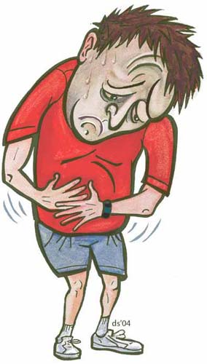

مجلة سنوية محلية صدرت عام 2009_2010
بإشراف
المواضيع :

في البداية لنا كلمة :
حرقة المعدة ( الحموضة )
كيف تحدث حرقة المعدة؟
أهم الأسباب المؤدية إلى حرقة المعدة أو (حموضة المعدة)
أما الطريقة للتخلص من الحموضة الزائدة فعليك:
العلاجات
بالأطعمة والمشروبات التى عليك تفاديها
دواء الحموضة
أخطار ادوية الحموضة
حوار مع الصيدلاني :
نموذج استبيان عن الحموضة
نتائج
عليها تجاربنا
الدراسات على هذه الأدوية
وكلمتنا لكم في النهاية :
مصادرنا ومراجعنا :

في البداية لنا كلمة :
الحمد لله رب العالمين والصلاة والسلام على أشرف المرسلين سيدنا محمد وعلى آله وصحبه اجمعين ...
أما بعد :
يسعدنا ويشرفنا أن نقدم لكم العدد الخاص من المجلة العلمية بعنوان (الحموضة ) فلقد تناولنا موضوع الحموضة بشكل عام وأدوية الحموضة بشكل خاص ، فلقد درسنا مرض الحموضة من كل الجوانب ولقد توصلنا إلي نتائج على الصعيد الميداني والعلمي على حد سواء فقمنا بعمل تجارب علمية واستبيانات ميدانية ومقابلات مع متخصصين ولقد طرحنا مخاطر هذه الأدوية ووضعنا بعض الحلول والنصائح وقد جمعنا هذا المعلومات والنتائج في هذه المجلة البسيطة فهيا بنا نبحر في أعماق هذه المجلة ....
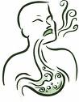
فريق العمل :

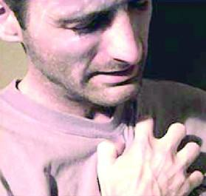
حرقة المعدة
استـمتعت بوجـبة دسمة ، و اسـتلقيت على مقـعدك المفضل ، و فجأة ، تحس بألم شديد في صدرك لدرجة الإحساس بأن ناراً تشتعل فيه
إن كنت تعاني من حرقة المعدة فلست وحدك المصاب، فهذا المرض من الأمراض الشائعة جداً خاصة بين البدينين وكبار السن. ويعاني من هذه المشكلة حوالي 25 بالمائة من سكان العالم، ويعتقد الكثيرون ممن يعانون من حرقة المعدة أنها أمر عادي يجب التعايش معه وحسب، لكن الدراسات الحديثة تشيرإلى أن تعديل نمط الحياة المعاصر، له دور كبير في الوقاية من هذا المرض.
تعرف حرقة المعدة أو (حموضة المعدة) على أنها
الشعور بالحرقة أو الألم في أعلى منتصف البطن، أو الإحساس بطعم مر في مؤخرة الحلق. ويحدث هذا بسبب ارتداد محتويات المعدة من طعام وعصارات هضمية من المعدة ذات الوسط الحامضي إلى المريء ـ وهو الأنبوب الذي يصل بين المعدة والفم ــ ذي الوسط القاعدي غير المحمي فيجرح المريء، ويؤدي إلى الحرقة المزعجة.
والمعروف أن العصارة المعدية سائل خفيف حمضي تفرزه غدد الغشاء المخاتطي الذي يغلف المعدة . وهي تحتوي ،بين مواد أخرى ، على حمض الهيدروكلوريك الذي يمتلك رقم هيدروجيني يقطر ما بين (1.6- 1.8 ) .

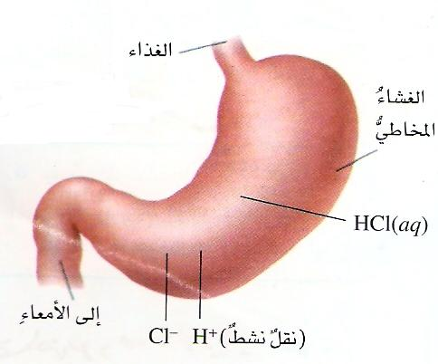
كيف تحدث حرقة المعدة؟
المعدة عبارة عن عضو عضلي أجوف وهي أهم عضو في الجهاز الهضمي وتربط ما بين المريء والالأمعاء في عملية الهضم الطبيعية تتم بانتقال الطعام من الفم إلى المريء، وبانقباض العضلات يدفع الطعام إلى المعدة. وهناك في أسفل المريء توجد حلقة محكمة من العضلات تسمى صمام الفؤاد، تحيط به إحاطة دائرية، وتقوم بعمل السدادة فتسمح بمرور الطعام في اتجاه واحد فقط أي من المريء إلى المعدة، وتمنع رجوع الطعام الموجود بالمعدة للمريء.
حينما يصاب هذا الصمام بأي خلل فلا يعمل بالكفاءة الطبيعية، فيندفع الطعام المهضوم جزئيا في المعدة مع حامض المعدة لأعلى المريء، وهذا يجعل المريض يشعر بحرقة المعدة أو ألم الصدروهناك سبب آخر فعندما تزيد معدل الحمض في المعدة يصبح الوضع مماثل وتحدث الحرقة .
وتستمر هذه الأعراض والحرقة لعدة ساعات وغالبا ما يسوء الأمر بعد تناول الطعام.
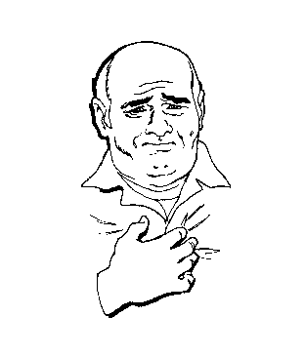
وإذا مكث حامض المعدة في المريء فترة طويلة، فهذا سيسبب التهابات للغشاء المبطن للمريء، وفي النهاية إلى قرحة المريء لهذا هذه الحموضة الزائدة مزعجة ومضرة في نفس الوقت .
ما هي أعراض الحرقة ؟
1. انتفاخ وشعور بالتخمة.
2. ألم وحر قان بالمعدة. أو بالمريء
أهم الأسباب المؤدية إلى حرقة المعدة أو (حموضة المعدة)
قد يجتمع سبب أو أكثر للإصابة بحرقة المعدة، وهنا نجمل أهم الأسباب:
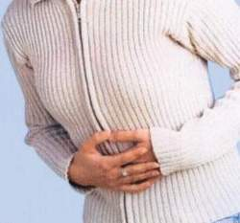
• تناول كمية كبيرة من الطعام أو الأكل، خاصة قبل النوم، وهذا سيؤدي لارتداد الطعام.
• تناول الأطعمة الدسمة: فقد تبين أن الاستهلاك اليومي العالي من الدهون والكوليسترول هو سبب مباشر للارتداد المريئي أو الحرقة.
• تناول الأطعمة والمشروبات التي تحرض هذا المنعكس الحامضي مثل: الشوكولاته، المشروبات الغ ازية، الشاي أو القهوة، أو الحمضيات، وكذلك البندورة ومنتجاتها، الطعام المليء بالتوابل، النعناع، والبطاطا المقلية.
• التدخين والخمور: إذ أن تناول هذه المواد يزيد خطرالتعرض للإرتجاع الحامضي، فالمواد الكيمياوية الموجودة في السجائر تضعف الصمام الرابط بين المريء والمعدة، ويعمل الكحول على استرخاء العضلات في هذا الصمام فتتعرض بطانة المريء للوسط الحامضي.
• الأدوية: فتناول بعض أنواع الأدوية يؤثرعلى القدرة الوظيفية للعضلة أسفل المريء، مثل مضادات الاكتئاب، وبعض الأدوية الخافضة للضغط، وأقراص منع الحمل، وأدوية الذبحة، كذلك الأسبيرين ، والتتراسايكلين، والأدوية التي تعالج ترقق العظام، وفيتامين (ج)، والمضادات الحيوية.
• الحمل: وذلك بسبب اضطراب النشاط الهرموني وضغط الجنين.
• السمنة: لاحظ الباحثون أن الأشخاص المصابين بالبدانة تعرضوا لأعلى خطر للإصابة بالحرقة.
• وقد تُفاجأ عندما تعلم أن ارتداء الملابس الضيقة له دور في حرقة المعدة، مثل "البدي" والبناطيل الضيقة.
• عدم تناول أغذية غنية بالألياف، كالخبز الأسمر الغني بالنخالة، والفواكه والخضراوات والبقوليات.
• ضعف الفتحة الفؤادية ــ التي أشرنا إليها ــ والتي تربط بين المعدة والمريء
وإذا تفادينا هذه الأسباب أو عالجناها لن تعود الحموضة مرة أخرى ، لكن عندما تعاني من الأحموضة لأي سبب تحتاج لعلاج أو شي يخفف عنك وهنا سوف نتكلم عن طرق التخلص من الحموضة في البداية سوف نتكلم عن الأساليب الطبيعية ثو سنتطرق لأدوية الحموضة التي يلجئ إليها الكثيرون لتخلص من الحموضة .

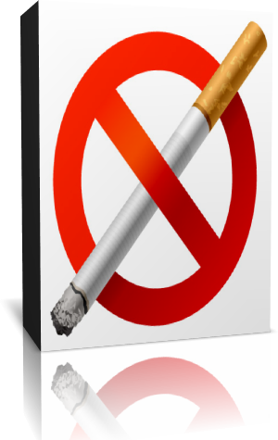
أما الطريقة للتخلص من الحموضة الزائدة فعليك:
1- أخذ الوقت الكافي في تناول الطعام، ومضغه جيدًا، ويفضل تناول 5 وجبات خفيفة وصغيرة، وموزعة على النهار بطوله، بدلاً من تناول 3 وجبات كبيرة.
2 - في المساء لا تذهب للفراش مباشرة بعد تناول الطعام، ولكن يجب تناول الطعام قبل ساعتين على الأقل من الخلود إلى الفراش، وليس قبل النوم مباشرة.
3 - تجنب الأطباق الساخنة جدًا، والباردة جدًا، وتلك المشبعة بالتوابل والدهون، والأغذية المقلية، والأطباق المسبكة.
5 - الجلوس بعد تناول الطعام، وعدم الاستلقاء على الأريكة بعد الأكل مباشرة، فوضعية النوم الأفقية تجعل الحمض يخرج من المعدة إلى المريء، ويفضل المشي بعد تناول الطعام، حيث يساعد المشي على إبقاء الحمض فى المعدة.
6- عند النوم عليك بتعلية الرأس فوق الوسادة بضع سنتيمترات إضافية أو وضع عدد زائد من الوسائد حتى تعمل الجاذبية على الدفع بالطعام للأسفل، فتقل فرصة ارتجاعه.
7 - عدم الضغط على المعدة، خاصة بعد تناول وجبة كبيرة؛ حيث يمكن لأي شيء يضغط معدتك وهى ممتلئة أن يدفع بالحمض المعدي نحو المريء، فإذا تناولت وجبة كبيرة يجب ألا ترتدي ثيابًا ضيقة، أو تمارس التمارين الرياضية، أو تحمل أوزانًا ثقيلة إلا بعد ساعتين أو ثلاث على الأقل.


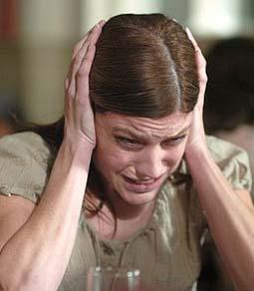
8- مضغ العلكة (اللبان)، فمضغ العلكة من أفضل الطرق لتفادي الحموضة، حيث يعمل على تغليف المريء باللعاب، وحمايته من الحمض المعدي، ولكن ينصح بعدم الإكثار من مضغ العلكة؛ لأنها قد تسبب الغازات والإسهال، وبخاصة العلكة بنكهة النعناع.
9- التوقف عن التدخين الذى يعيق إفراز اللعاب، ويحث المعدة على إفراز الحمض، كما أنه يرخي العضلة الواقية (الصمام) التي تصل المريء بالمعدة.
10- التخلص من الضغوط العصبية، وتجنب التوتر ما استطعت.

هل تعلم :
أن تركيز حمض الهيدروكلوريك في المعدة 0.3 مولاري وهذا التركيز يكفي ليذيب فلز الخارصين

وفى حالة الشعور بالحموضة يمكن عمل علاج طبيعى، ومن المطبخ ويمكنك ان تجده بسهولة :
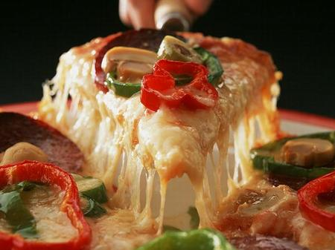
ومن هذه العلاجات:-
- استخدام زيت الزيتون فى تحضير الأطباق، فهو غذاء سهل الهضم، ولا يغير حموضة المعدة.
- يمكن تناول ملعقة صغيرة من زيت الزيتون قبل الأكل.
- خلط ملعقتين من زيت الزيتون النقى ومزجه مع بياض بيضة ، وشرب المزيج بسرعة دون تذوق للطعم ؛ لأنه غير مستساغ غالبًا.
- يحضر مركَّب من نقيع التمر هندى فى الحليب بنسبة 1 - 4 يسمى «مصل التمر الهندى»، وهو يفيد فى إزالة الحموضة الزائدة فى الجسم.
- ينصح بأكل من 5 إلى 10 حبات من اللوز فى اليوم، للتخلص من الحرقة أو حموضة المعدة، حيث يشكل زيت اللوز غشاء رقيقًا يحمى جدار المعدة، كما تشكل البروتينات التى يحتوى عليها اللوز غشاء طبيعيًا يغطى المعدة من إفراز الحمض بكمية كبيرة ويسرِّع عملية الهضم، كما تمكن العلماء من إثبات أهمية اللوز فى معالجة أوجاع المعدة مدعمين ذلك بدراسات معمقة.
- تناول كوبين من عصير الكرنب أو عصير البطاطا النيئة يوميًا.
- تقشير ثمرة بطاطس، ثم خرطها لأجزاء صغيرة وعصرها بقطعة شاش، ثم إضافة مقدار مساوٍ من الماء لعصير البطاطس الناتج، وشربه على مهل.
- غلى 50 جم من «عرق السوس فى لتر من الماء، لمدة 10 دقائق، ثم تركها منقوعة مدة 5 أو 6 ساعات.
تناول 3 أكواب من هذا المغلى فى كل يوم على مدى 3 أسابيع، ويجدد هذا العلاج بعد مرور 10 أيام ، ولكن احذر أن تتناول عرق السوس إن كنت تعانى من ارتفاع فى ضغط الدم.
- خلط ورقتين من خس أيسبرج (كابوشى) بالخلاط الكهربائى مع مقدار من الماء المثلج، وشرب هذا العصير الأخضر الكثيف على مهل.
- طحن 3 ملاعق صغيرة من بذور الشبت ونقعها فى الماء المغلى لمدة نصف ساعة، ثم يصفى هذا المنقوع، ويضاف إليه العسل للتحلية، ويتم تناوله لوقف الارتجاع والتخلص من الحموضة، فالشبت يتميز بتأثير ملطف للمعدة المضطربة، والتى تميل لإرجاع بعض الطعام، لذا فإن تناول الشبت يساعد على استقرار وتهدئة المعدة، وبالتالى مقاومة الارتجاع والحموضة.
- إضافة كمية من الكركم للطعام، فالكركم يزيد من إفراز العصارات الهاضمة، وينشط تفريغ المعدة لمحتوياتها، مما يقلل من فرص الارتجاع والحموضة. وإذا لم يحدث تأثر ملحوظ، فيتم تناول كوب من اللبن الممزوج بمقدار ملعقة من الكركم مع كل وجبة طعام.. أو تناول كبسولات الكركم بمعدل كبسولة كل وجبة طعام.
- الإكثار من تناول الأعشاب البحرية، حيث تعمل على تشكيل مادة هلامية تمنع الحمض من النفاذ إلى المريء، يمكن تناول هذه الأعشاب مقطعة فى الحساء والسلطات واليخنات.
وهذه بعض الأغذية المقترحة لتلطيف الحموضة: الحبوب الكاملة - الكرفس - الجزر - التفاح - الحمص - السبانخ - البازلاء - الكرنب.
وإذا كنت معرضًا للحموضة امتنع عن الأغذية التى تقوم بإرخاء الصمام الموجود أسفل المريء، وبالتالى تفسح المجال أمام الحمض ليرتفع باتجاه المريء، وأيضًا تجنب الأغذية التى تحث على إفراز فائض من حمض المعدة، وكذلك الأغذية الغنية بالحوامض.
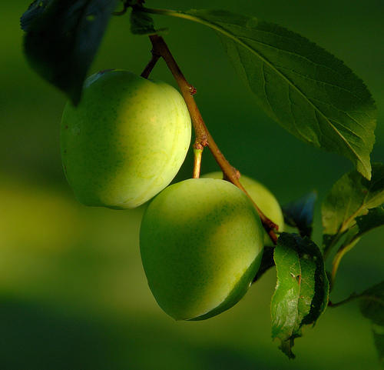

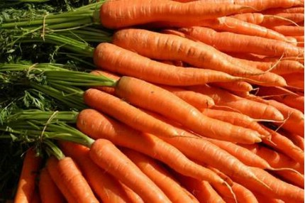
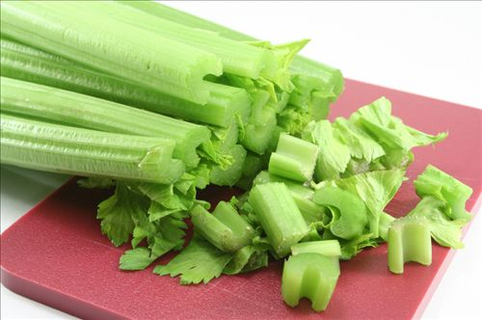

وهذه قائمة بالأطعمة والمشروبات التى عليك تفاديها:
- المشروبات الغازية.
- الشكولا والكافيين، وأى نوع من الأغذية أو المشروبات المشبعة بهما.
-الفواكه الحمضية.
- القهوة والشاى (مع أو بدون كافيين(.
- الأغذية الدهنية.
- الثوم والبصل.
- أى نوع من النعناع(الشاى، والعلكة، والسكاكر، والأقراص المنعشة للنفس بنكهة النعناع)
- الفلفل، والشطة، والأغذية الغنية بالتوابل.
- الطماطم.
- الحليب الكامل الدسم، ومشتقاته الكاملة الدسم.
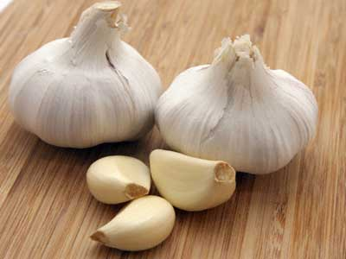
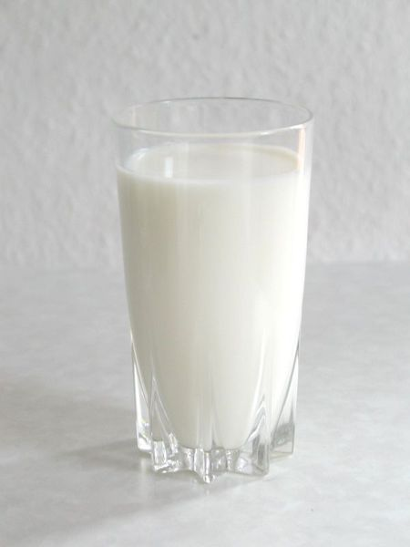

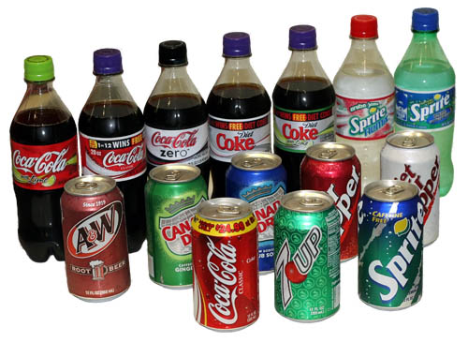

تعريف دواء الحموضة :
مضاد الحموضة : عبارة عن مركب قلوي يتفاعل مع الحمض في المعدة ، و يشكل ملحاً مترسباً
ووظيفتها : معادلة الفائض من حمض المعدة ( الهيدروأكسيد )
ويمكن تمثيل وظيفتها بهذه المعادلة : نفرض مثلا أن مضاد الحموضة يحتوي على ( هيدروكسيد المغنيسيوم )
فتكون معادلة التعادل :
Mg${(OH)}_{2}$ + HCL ${H }_{2}$O +${MgCL}_{2}$
أنواع أدوية الحموضة
1- أدوية تقلل حموضة المعدة: وهذه الأدوية تعالج فرط الحموضة الخفيف والمتوسط، وهي تعمل موضعياً فتقلل من إحساسك بحرقة المعدة لفترة محددة.
2 - أدوية تعيد حركة الجهاز الهضمي إلى طبيعته، وهي مجموعة تسمى (منشطات حركة الجهاز الهضمي) وهي تعمل على تقوية عضلات صمام المريء فيسير الطعام بالاتجاه الصحيح لأسفل، فتلتئم القروح خلال فترة معينة.
3 - الأدوية التي تحمي جدران المريء من حموضة المعدة المرتدة.
ما هي الآثار الجانبية الشائعة لأدوية قرحة المعدة؟
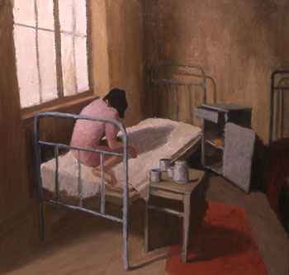
عادة ما يكون للأدوية المضادة للحموضة والخافضة لها آثاراً جانبية.ومن هذه الأعراض هي الصداع والغثيان والإمساك والإسهال.وقد يؤدي البسموث إلى تحول لون اللسان ومسند القدمين إلى اللون الأسود.وتكون فترة هذا الأثر الجانبي قصيرة.
وينصح باستشارة الطبيب إذا كان هناك صعوبة بتناول الدواء المضاد لحموضة المعدة بسبب الأعراض الجانبية.حيث قد يقوم بصرف دواء أخر أو يكون لديه اقتراحات تحد من خطورة الأعراض الجانبية.

أخطار ادوية الحموضة
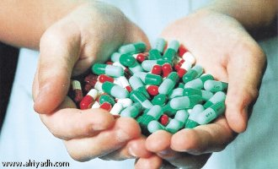
يقدم العديد من الناس بين الرجال والنساء الذين يصابون بحموضة في المعدة أو بعض الألم إلى استخدام بعض المسكنات والمضادات للحموضة إلا ان هناك مشاكل صحية من استخدام هذه الأدوية التي تؤخذ مباشرة من الصيدلية أو من بعض المحلات دون استشارات طبية بل ترى بعض النصائح من الأطباء أو الأشخاص العاديين تنصح باستخدام بعض أنواع مضادات الحموضة ولكن وجد ان لبعض هذه المواد مخاطر وتداخلات بينها وبين الغذاء مما قد يكون له تأثير على صحة الانسان حيث تحتوي بعض هذه الأدوية المضادة للحموضة أو المسكنة للألم في المعدة على بعض المركبات التي قد تسبب مشاكل صحية.

أولاً: بعض مركبات مضادات الحموضة تحتوي على عناصر مثل:
1- الالمنيوم: وقد وجد ان زيادة مثل هذا العنصر يؤدي إلى إعاقة امتصاص الفوسفور مما يتسبب عنه نقص مستوى الفوسفور في الجسم ومع طول الفترة التي تستخدم فيها مضادات الحموضة المحتوية على عنصر الالمنيوم فانه قد يحدث تسمم بالالمنيوم (aluminum toxicity).
2- كذلك قد توجد من بعض أدوية مضادات الحموضة التي تحتوي على عنصر الكالسيوم مما يزيد من تراكم الكالسيوم ويزيد من حدوث التكلس.. وقد وجد ايضا انه من الخطورة في مثل هذه الحالة «وجود عنصر الكالسيوم»، ان وجود فيتامين D سواء المضاف أو الموجود في الطعام كلما زادت نسبة V.D فان يزيد من امتصاص الكالسيوم مما يؤدي إلى حدوث حالة زيادة معدل الكالسيوم (hy percalcemia) مما يزيد من تكون الحصوات وخاصة إذا كانت هنا ك استعدادات في الجسم لتكوين مثل هذه الحصوات الكالسية وكذلك فإن هناك عناصر أخرى قد تؤدي إلى نتائج غير مرضية بالنسبة للدم كما يحدث عندما تكون مضادات الحموضة المحتوية على كربونات الصوديوم حيث يتسبب هذا المركب في زيادة مستوى الكتروليات الدم وهذه الحالة تؤدي إلى انخفاض في حموضة الدم ولذا فإنه مثل هذه المركبات المحتوية على كربونات الصوديوم يجب ألا يتم تناولها مع منتجات الحليب أو عندما تكون نسبة الكالسيوم في الدم عالية حيث تعطى نفس النتيجة.

ثانيا : مضادات الحموضة تسبب حساسية الطعام
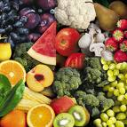
فقد وجد باحثون في قسم الطب والمناعة بجامعة فيينا أن الأشخاص الذين يتعاطون العلاجات المخصصة لتقليل الإفرازات الحمضية ، أو معادلة الحموضة في المعدة ، قد يتعرضون لتحويل بروتينات الطعام غير المؤذية في العادة ، إلى مواد تحسسية قوية
وأوضح هؤلاء العلماء أن الهضم في المعدة يعتمد على وجود الحمض ، وأنزيم " بيبسين " ، المسؤول عن تحطيم البروتينات ، والذي ينشط بوجود درجة حموضة عالية ، وهذا يعني أن انخفاض مستويات الحمض ، يوقف إفراز الأنزيم ، وهو ما يصعب عملية هضم المواد البروتينية .
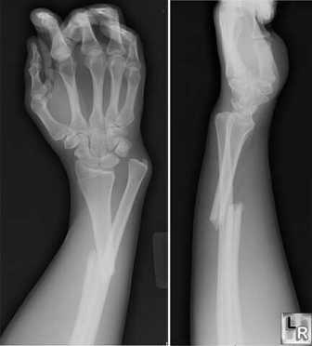
وقد لاحظ العلماء نفس هذه النتائج ، خلال دراستهم لحوالي 153 مريضاً ، يخضعون للعلاج بمثبطات الحمض ، موضحين أن الجسم يبني مقاومة وقوة تحمل للأطعمة المتناولة عادة ، ولكن عند إدخال مصدر غذائي جديد ، لم يسبق تناوله ، فإن ذلك قد يسبب خللا ومشكلات صحية . وقال الخبراء إن 10 في المائة من الناس يخضعون للعلاج بسبب القرحات وحالات عسر الهضم ، وغيرها من اضطرابات المعدة . ويتعاطى العديد منهم الأدوية ، من دون استشارة الطبيب ، وهو ما يسبب إصابتهم بالتحسس .

ثالثا : ارتفاع خطورة كسر العظام:-
أن خفض درجة حموضة المعدة يُؤدي إلى تقليل قدرة الأمعاء على امتصاص الكالسيوم. الإصابات بكسور العظام نتيجة تدني محتواها من الكالسيوم

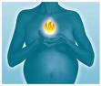
رابعا : تسبب تشوهات للجنين
ممنوعة في الأشهر الثلاثة الأولي لأنها تسبب في تشوهات الجنين .

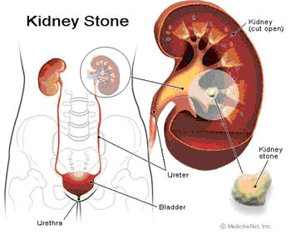

خامسا: تكون الحصوات:-

ويزيد الدواء من حموضة البول ايضاً كما يقلل سيترات البول وهي المادة المسئولة عن منع تكون الحصوات

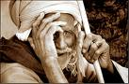
سادسا : تزيد مخاطر الإختلال العقلي لدى كبار السن
ويؤدي مفعول هذه الأدوية أيضا الى منع عمل نظام للخلايا العصبية داخل المخ يشرف بشكل ما، على الذاكرة والادراك، لوحظ موت خلاياه لدى اصابة الانسان بمرض ألزهايمر (خرف الشيخوخة).

- ملاحظة : هذه الدراسات عالمية ولقد أجريت على أشهر الأدوية عالميا وغير متوفرة هنا ، لكن الأدوية الموجودة في دولة الإمارات بالتأكيد لا تسبب هذه الأضرار لأنها مختارة بعناية من قبل وزارة الصحة وحتى إذا سبب أي مرض يكون من الإستعمال المفرط لها واستعمالها من قبل أشخاص لا يجب أن يأخذوها ، لكن ليس معنى هذا الكلام أن هذه الأدوية آمنة تماما لكن علينا أخذ الحيطة والخذر في أستخدامها وإستشارة الطبيب دائما .


حوار مع الصيدلاني :

هذا الحوار أجري مع طبيب صيدلاني يعمل في صيدلة المنار وأسمه د/ أحمد تحسين

س1/ ما هي أدوية الحموضة التي تبيعها في هذه الصيدلية ؟
ج1/ لدينا (جافسكون) و(مالوكس بلس) و (موكسال بلس) وكل دواء نوعين شراب وأقراص للمضغ .
س2/ هل هناك فرق بين الشراب والأقراص ؟
ج2/ لا يوجد فرق بالتركيب لكن حسب رغبية المشتري فالبعض لا يرغب بالشراب بسبب طعمه الغير مستحب والبعض لا تعجبه الأقراص .
س3/ ما الفرق بين هذه الأنواع كلها ؟
ج3/ الأنواع كلها متشابهة في التركيب الأساسي فكلها تحتوي هيدروأكسيد الألمنيوم وهيدروأكسيد المغنيسيوم ، لكن الأختلاف يكمن في الطعم والنكهةو وبعض المواد المضافة لتقليل من الأنتفاخات المصاحبة للحموضة وأيضا هناك أختلاف في تراكيز هذه الأدوية فبعضها مركز وقوي جدا وبعها خفيف وهذا يحدد حسب الفئة المستخدمة لهذا الدواء .
س4/ هل هذه الأدوية تعطى بوصفة طبية ؟
ج4/ البعض يعضر وصفة طبية لكن الأغلب يأتي بدون وصفة لأن أدوية الحموضة تندرج تحت نوع (بدون وصفة طبية )
س5/ ما الذي يعتمد عليه المشترون في تحديد نوع دواء الحموضة ؟
ج5 / أكثرهم يعتمد على العادة في أستخدام الدواء والبعض يتأثر بالإعلانات التجارية وهناك فئة تجرب كل مرة دواء مختلف أي لا يوجد شي محدد .
س6/هل في هذا الدواء تأثير سيء ؟
ج6/ لا بالطبع خصوصا إذا أخذ بالكمية المحددة لكن هناك ضرر على كبار السن لأحتوائها على هيدرواكسيد الألمنيوم الذي يسبب الزهايمر .
س7/ بالنسبة للحوامل هل هناك خطورة ؟
بالتأكيد اي نوع من الأدوية فيه خطورة على الحامل وعلى الجنين ولكن أكثر الحوامل يعانين من الحموضة خصوصا في أشهر الحمل الخيرة حيث يضغط الجنين على المعدة وطبعا هناك نوع خاص للحوامل يكون تأثيره مخفف وسريع في نفس الوقت وهو دواء (موكسال بلس)
س8/ هل هناك إلي نصائح أو إرشادات تقدمها للمشترين ؟
ج8 / أولا أن الحموضة عادتنا تكون اعراض لمرض ما لذلك يجب على المريض خصوصا من تكون لديه الحموضة شبه دائمة أن يراجع الطبيب وثانيا : أطلب من الجميع أتباع نظام صحي حتى لا تصبه الحوضة مرة أخرى وأيضا أفضل أن يعتمد المريض على الغذاء قبل الدواء وغذا لم ينفع الغذاء يتجع غلي الدواء .
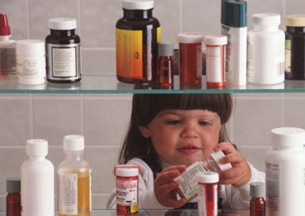

أبقي الدواء بعيدا عن متناول يد الأطفال .

نموذج استبيان عن الحموضة (الحرقة)
هذه الإجابات صادرة من مريضة بمرض الحموضة
1- هل سبق وعانيتي من الحموضة أو مازلت تعانين منها ؟
نعم : أعاني منها بين الحين والآخر
2- كيف يكون أحساس الحموضة لديك وماذا يصاحبه؟
حرقة في الصدر ، رغبة في التقيؤ ، أحساس بالحرارة
3- هل تستخدمين دواء للحموضة ؟ أذكريه
نعم ، جافسيون
4- هل تستخدمينه منذ فترة طويلة ؟
منذ سنة تقريبا
5- هل تستخدمينه لأكثر من مرة في الأسبوع ؟
عندما أصاب بالحموضة فقط
6- هل أنت مرتاحة باستخدامه ؟
ليس كثيرا ، فلا يؤدي الدواء مفعوله دائما وطعمه مر .
7- هل للحموضة تأثير على حياتك أم أنها تمر بشكل طبيعي ؟
بالطبع لها تأثير فأنا أحس بالإنزعاج ولا أقدر على ممرسة نشاطاتي الدائمة ، باللإضافة أكون عصبية المزاج .
8- هل تغيرين نظام غذائك بجانب الدواء أم تكتفين بالدواء فقط ؟
أجل ، لأنه من الطبيعي لا استطيع تناول بعض الأطعمة أثناء فترة الحموضة لأنها تزيد من أعراض الحموضة .
9- هل للحموضة عندك علاقة بمرض ما أو بالحمل ؟
لا
10- هل الحموضة عندك تأتي بسبب اختلاف في عادات الأكل ؟
نعم عندما آكل بشكل مفرط أو اكل مأكولات دهنية تسبب لي الحموضة .
11- هل تأتي لك الحموضة فجأة ؟
نعم ، وخصوصا فترة الليل
12- هل جربتي مراجعة الطبيب بسبب الحموضة ؟
لا
13 – إذا لديكي أي شي تخبرينا به عن الحموضة تفضلي
لا شكرا لأنكم قدمت لي هذا الأسبيان .
هل تعلم :
ينتج الإنسان المتوسط البلوغ ما بين 2 و 3 لتر من عصارة المعدة يوميا .

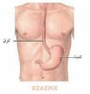
لقد قدمنا هذا الإستبيان للأفراد في المحيط البيئي حولنا ولقد ظهرت لنا نتائج رائعة .

اولا : لقد حددنا بشكل تقريبي

نسبة الذين يعانون من الحموضة :

لكن ليس كل هولاء المصابين يعانون منها
بـشكل دائم فقد وجدنا أن هناك ثلاث فئات :

والذين يصابون بين الحين والآخر أيضا تتعدد أسباب

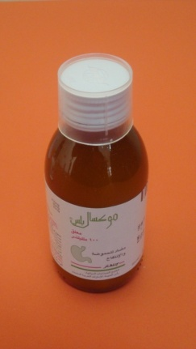

ثانيا : من ناحية نوع الدواء المستخدم :

- وجدنا أن الغلب يفضل المنتاجات الوطنية وخصوصا الدواء (موكسال بلس ) وأيضا لأن مفعوله قوي وطعمه معتدل في نفس الوقت .
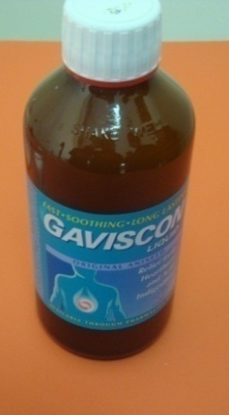
- لكن هناك فئة كبيرة تتاثر بالإعلانات التلفزيونية لذلك نجد أن دواء (جافسكون) لديه شعبيه كبيرة بافضافة أنه سريع المفعول ويستطيع أستخدامه اي فئة حتى الحوامل وكبار السن لن موناته مختاره بعناية لتلائم الجميع لكن المشكلة الكبر تكمن في طعمه المر .

ثالثا : من ناحية أختيار الدواء أو استخدام مكونات طبيعية لتخلص من الحموضة :
لاحظنا أن العديد من الأفراد يفضل الدواء لأنه يعطي الراحة الفورية لكن هناك عدد كبير من الأفراد يفضل استخدام مكونات طبيعية لتخص من الحموضة كشرب الحلب أو اكل الخيار ولا يحب أن يعتمد على الدواء ويحذر من استخدامه لأنه ليس آمن تماما ، ولكن نجد ان هناك فئة تستخدم الدواء وتستخدم المكونات الطبيعية ويطبق النصائح المتعلقة بتخلص من الحموضة .

لقد قمنا بأختيار ثلاث من أدوية الحموضة المتوفرة في جميع صيدليات الدولة لنجري عليها تجاربنا :
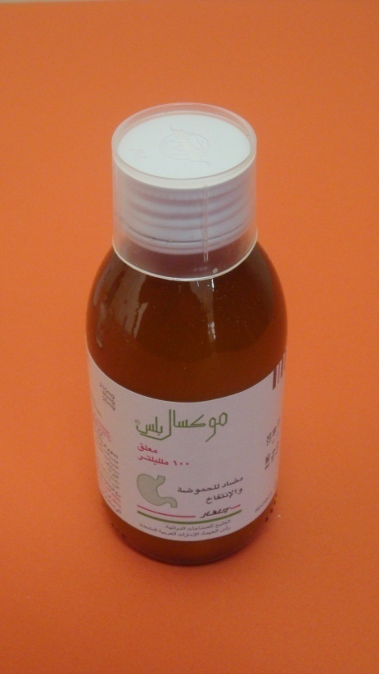
1- موكسال بلس :
محتوياته :
تحتوي كل معلقة صغيرة (5 مل )على :
هيدروكسيد الألمنيوم 215ملغم
هيدروكسيد المغنيسيوم 80ملغم
سيميثيكون 25ملغم
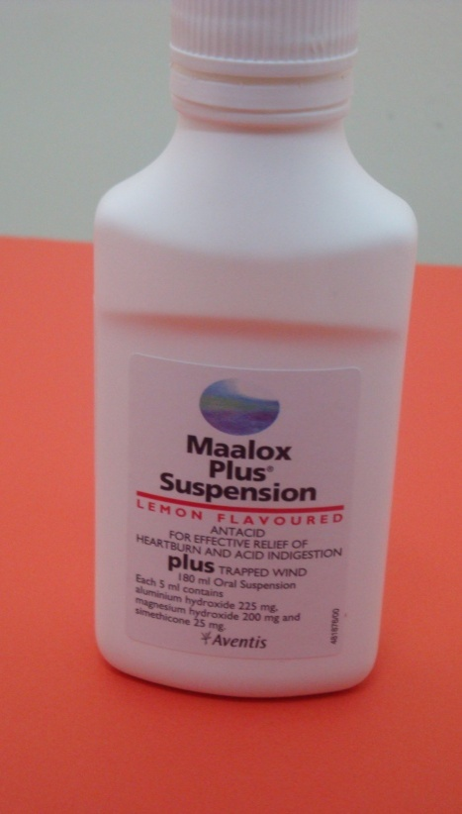
- هذا الدواء من تصنيع مصنع جلفار لدواء .
2- مالوكس بلس
تحتوي كل معلقة صغيرة (5 مل )على :
هيدروكسيد الألمنيوم 225ملغم
هيدروكسيد المغنيسيوم 200ملغم
سيميثيكون 25ملغم
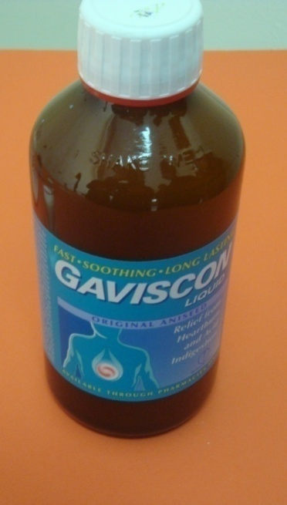
3- جافسكون
ألجينات الصوديوم 250ملغم
بيكربونات الصوديوم 180 ملغم
كربونات الكالسيوم 80 ملغم
كما أنه يحتوي على الكاربومر الميثيل ، البروبيل ،
سكرين الصوديوم ، هيدروكسيد الصوديوم ، نكهة الشمر والمياه
- هذا الدواء ذات شعبية كبيرة بسبب مفعوله السريع بالإضافة إلى شهرته من الناحية الإعلانية

الملاحظات :
وهنا نلاحظ أن الدواء الأول والثاني متشابهين في التراكيب مختلفين في النسب بينما الدواء الأخير مختلف تماما في التركيب وهذا يجعلنا نتوقع فروق كبيرة بين هذه المركبات .

بعض التوضيحات بخصوص الأدوية :
الالجينات alginates هى مواد تصنع طبقة تغلف وتحمى المعدة من الداخل وبالتالى تمنع ارتجاع الحامض من المعدة

بعض المركبات التى تحتوى على الالومنيوم و المغنسيوم ..مثل ..كربونات المغنسيوم هيدروكسيد المغنسيوم و ثلاثى سيليكات المغنسيوم .....هيدروكسيد الالومنيوم و جليسينات الالومنيوم . وبما ان هذه المواد لا تذوب فى الماء فهى اذن طويلة المفعول وتبقى فى المعدة لوقت طويل .

من الاثار الجانبية لمركبات المغنسيوم ان لها اثر ملين على عكس مركبات الالومنيوم التى من الممكن ان تسبب امساك

بعض المواد الاخرى التى تضاف الى مضادات الحموضة لتحسين وظيفتها هى المخدر الموضعى ليساعد على سرعة التخلص من الالم مثل oxetacaine

من المواد الغير مستحبة بيكربونات الصوديوم ...فهى رغم ميزتها بانها تذوب فى الماء وتعادل الحامض بسرعة الا انها قد تمتص وتسبب فى جرعات كبيرة مفعول عكسي وهو القلوية ...ايضا لا يجب اخذها فى حالة تحديد الملح فى الطعام فى حالات مرضية مثل فشل القلب او قصور الكبد او الكليتين
لا يجب اخذ مضادات الحموضة فى نفس الوقت مع ادوية اخرى لانها تعوق امتصاص الادوية

نصيحة: مضادات الحموضة التى توجد على شكل سائل افضل فى علاج الحموضة من الاقراص.

والآن سوف نقوم ببعض الدراسات على هذه الأدوية :
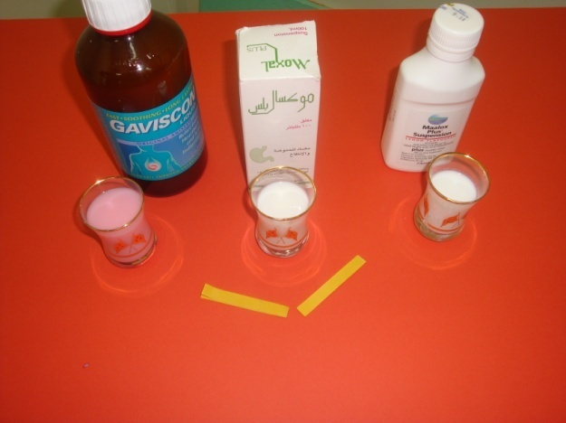
هدف التجربة : معرفة معدل (الرقم الهدروجيني)في هذه الأدوية عن طريق أوراق(الرقم الهيدروجيني)
الأدوات المطلوبة :
الأدوية الثلاث
{ph} بالإضافة إلي اوراق

خطوات العمل :

داخل الأدوية كل واحد على حدة:{ph} قمنا بغمس أرواق
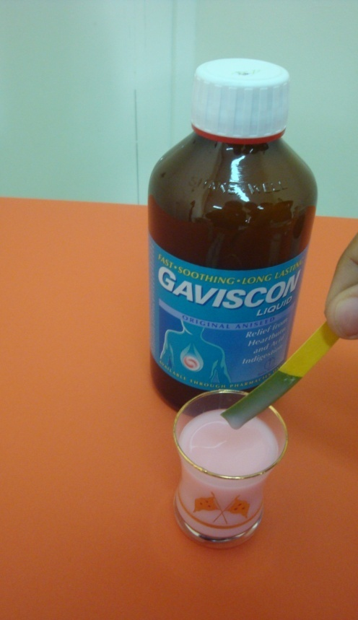
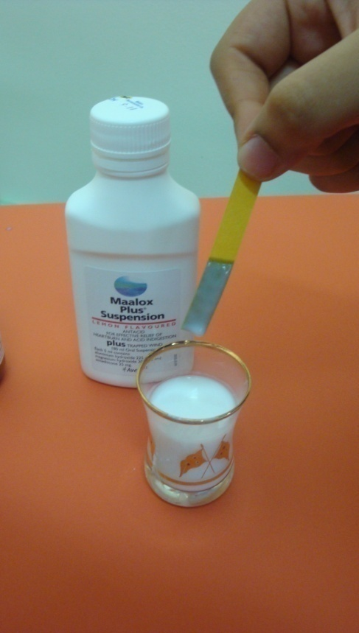
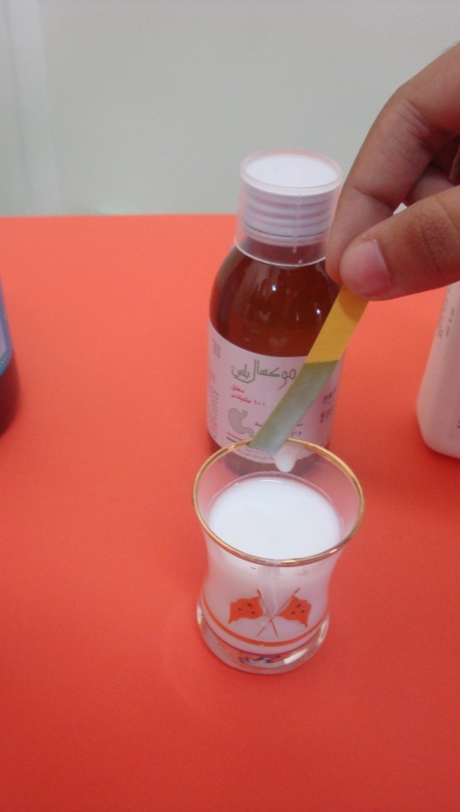

وتظهر النتيجة بهذا الشكل :

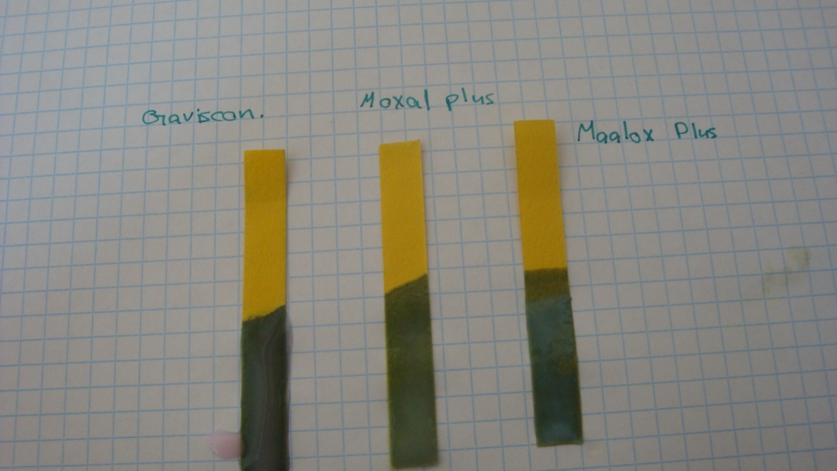

الملاحظات :
نلاحظ في البداية أن كل هذه الأدوية بالطبع قاعدية لكن ليست بشكل كبير إذا هي قاعدة ضعيفة .
وبالمقارنة بينها نجد أن جافسكون هو الأكثر قلوية وموكسال بلس هو الأقل قلوية وطبعا هذا له تأثير كبير في صفات كل دواء ومجالات استعماله .

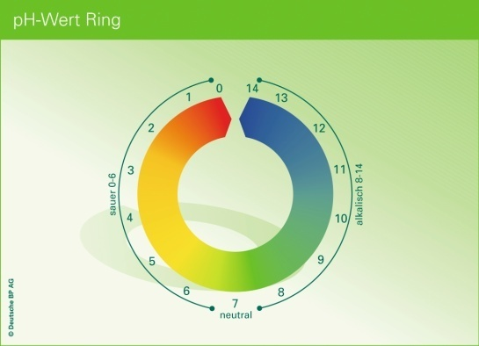
الإستنتاجات :

- لكي نحدد (الرقم الهدروجيني ) في الأوية نستخدم سلم ( الهيدروجيني )
فنجد أنها اقرب إلى درجة 8 والمعروف أن رقم (الهيدروجيني ) لحمض المعدة بين (1.6-1.8)
وفي البداية أشرنا أن مضاد الحموضة وظيفته المعادلة مع حمض المعدة ، فإذا اجمع مضاد الحموضة بكمية محدد مع حمض المعدة فسوف يؤثر على تركيز أيون الهيدرونيم ويجعله أكثر بذلك تخف الصفات الحمضية لحمض المعدة ويحس المريض بالراحة ونجد هنا أن الرقم الهيدروجيني في الأدوية متناسق تماما مع الرقم الهيروجيني لحمض المعدة حيث أنه ليس قاعديا بدرجة كبيرة مما يجعل الوسط قاعديا ولا تحدث عملية الهضم ويصاب المريض بالإمساك ، ولا بدرجة خفيفة فيطيل فترة العلاج ويعاني المريض أكثر أو يصاب بالإسهال .
فمن هنا نستنتج أن الدوية المتوفر في الصيدليات الخاصة في الحموضة جيدة جدا من الناحية الطبيعة والعلمية في نفس الوقت وهي تختلف فيما بي لا تؤثر على المقصد الرئيسي .
بالإضافة أن هذه الدوية تحتوى على مواد إضافة تخفف من مضاعفات هذه الأدوية .

وكلمتنا لكم في النهاية :

لكن هذا لا يجب أن يدفعنا أن نحس بالإمان والإطمئنان لهذه الأدوية بالشكل الكامل فيجب علينا أخذ الحيطه والحذر وعدم استخدامها بشكل دائم والتقيد بالجرعات المحدد وإيضا استشارة الطبيب قبل كل شي لأن الحموضة تكون في العادة عرض من أعراض مرض ما لذك نصيحتي أليكم الرجوع إلي الطبيب دائما ، أرجوا أن تكونوا قد أستفدتم من هذه المجلة المتواضعة وأسأل الله العلي العظيم أن يوفقنا إلي ما يحب ويرضا ...



مصادرنا ومراجعنا :

# الكتب
- أسهل الطرق لعلاج الحموضة
د.أنيل مينوشا و كرستين أداميك
كتب إيمان يونس
ممنوعة على « الحامل -
# المواقع الإلكترونية :
http://alhayate.maktoobblog.com

